OTC交易被冻结银行卡的原因以及可能造成的影响，毋需闻之色变

关键词：OTC交易被冻结银行卡

导言：2020年机构引领的比特币牛市正酣，对投资者们来说，无论是赚钱出金，还是入金追逐牛市，OTC都是不可避开的功能，但由于各种因素影响，**OTC交易被冻结银行卡**的情况时有发生，越发频繁。而**OTC交易被冻结银行卡**情况发生频率高的时候，让投资者对出入金望而却步，导致市场资金规模出现稳定性问题。

那么，为什么**OTC交易被冻结银行卡**自2020年以来发生的频率会如此高呢？

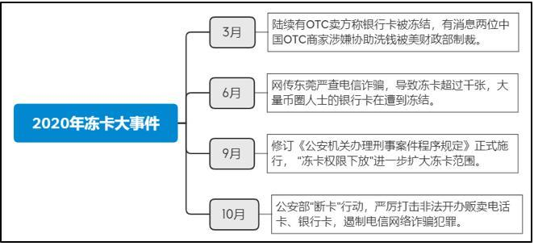

因为加密数字货币市场尚处于加速发展时期，与已经发展两百多年的股市不同，它还没有形成成熟的监管框架，对入场资金未能实行有力管控，难以避免币市某些资金涉嫌涉黑或者进行某种洗钱的行为，而这类不合法行为，则是全球各个国家法律所不允许的，也正是这样的情况存在，导致加密数字货币交易市场自诞生起，长时间得不到国际社会的认可，发展艰难。

只是，随着比特币以及众多加密数字货币不断发展，加上2020年全球经济因疫情陷入低迷的时候，它们的价值储存优势得到传统机构们的青睐，而国家监管层面对加密货币的态度也有所放松，但是却加强了资金出入口的管控，对疑似涉及黑钱洗钱的银行卡账户进行冻结，这也是2020年以来冻卡率飙升的主要原因之一。

而**OTC交易被冻结银行卡**，之所以会引起市场广大反响，主要是它的发生，对投资者，平台以及整个市场都会产生较大的消极影响，而这些也是我们需要去了解，并逐步消化，降低它对我们带来的不利。

首先，对于被冻卡的投资者来说，银行卡被冻结，相当于资金在一定时期内的流动性被锁定，对投资者自身的消费和投资等行为形成限制，缺乏资金使用的自由。同时，由于担心后续事宜会影响个人的征信，甚至被相关部门约谈等，也会对投资者的心理产生巨大损害，最终导致投资者因为害怕而停止在币圈的投资。

其次，假若交易平台上冻卡情况时有发生的话，也会损害平台信誉和形象，对平台未来的发展和引流制造巨大的障碍。作为加密数字货币交易市场的桥梁和集中地，如果交易平台因为这些问题而导致发展停滞不前，必然会对整个加密数字货币市场的长远发展造成影响。因此，平台致力于提高OTC市商的入场门槛，严格审核入场资格，通过加强部署反洗钱监控技术，尽量减少平台上此类情况发生的次数。

同时，它对市场的整体发展也是不利的。前文提到投资者因为遇到这些问题时会因为恐慌烦恼而停止资金的流动，会压缩市场的资金规模。作为新兴的投资市场，加密数字货币圈子正处于积极发展扩充规模的时刻，资金是最为重要的——参照2020年机构资金入场为加密数字货币市场带来的刺激可窥一二。然而一旦因为冻卡问题造成市场资金供应与流动性不足，将给整个市场的资金流动规模带来伤害，势必会影响市场的正常发展。

可以说，**OTC交易被冻结银行卡**对整个市场带来的影响是全面的，但是，市场（包括投资者）是否应该对其闻之色变？其实没有必要，因为银行冻卡只是针对涉及非法洗钱或诈骗行为账户，用户只要交易操作合法，渠道合法，虚拟货币来源合法，银行都不会主动冻结用户资金。而且此类情况发生的概率本来就较低，只要我们在OTC交易时选择信用度和好评度高，同时具有相当长交易时间的老牌信誉市商，也可以大幅降低中招的概率。假若真的不幸遇上这种情况，只要及时配合相关部门的调查，积极提交相关的资料，也可以很快解决问题，毋需惊慌，方法永远都会比问题多。

